编译原理课程实验报告
实验1：词法分析
姓名 | 李国建 |  | 院系 |  | 计算机学院 |  |  | 学号 |  |  | 1160300426
任课教师 |  | 辛明影 |  |  |  | 指导教师 | 辛明影
实验地点 |  | 格物208 |  |  |  | 实验时间 | 2019-04-14
实验课表现 |  | 出勤、表现得分 |  |  |  | 实验报告  得分 |  |  | 实验总分
 |  | 操作结果得分
一、需求分析 |  |  |  |  |  |  |  |  |  | 得分
要求：阐述词法分析系统所要完成的功能
词法分析器的功能输入源程序，按照构词规则分解成一系列单词符号。单词是语言中具有独立意义的最小单位，包括关键字、标识符、运算符、界符和常量等
本次实验是设计实现类高级语言的词法分析器，基本功能为识别以下几类单词：
- 标识符（由大小写字母、数字以及下划线组成，但必须以字母或者下划线开头）
- 关键字（①类型关键字：整型、浮点型、布尔型、记录型；②分支结构中的if和else；③循环结构中的do和while；
- 运算符（①算术运算符；②关系运算符；③逻辑运算）
- 界符（①用于赋值语句的界符，如“=”；②用于句子结尾的界符，如“；”；
- 常数（无符号整数和浮点数等）
- 注释（/*……*/形式）

二、文法设计 |  |  |  |  |  |  |  |  |  | 得分
要求：对如下内容展开描述
- 给出各类单词的词法规则描述（正则文法或正则表达式）
- 各类单词的转换图
（1）各类单词的词法规则描述（正则文法或正则表达式）
1.标识符的正则定义：
letter -> [a-zA-Z]
digit -> [0-9]
id -> letter(letter | digit)*
2.关键字：
关键字的组成与标识符是一样的，因此在分析的时候，如果识别出该单词属于标识符和关键字的组成，先判断是否是关键字，如果不是，则判断为标识符。
关键字是保存在一个单独的类中，由于是有穷的，因此可以将它们罗列起来保存。
3.运算符（①算术运算符；②关系运算符；③逻辑运算）：
op -> + | - | * | / | += | && | & | < | > | <= | != | >=
4.界符（①用于赋值语句的界符，如“=”；②用于句子结尾的界符，如“；”）：
ch -> ; | = | { | } | ( | )
5.常数（无符号整数和浮点数等）：
digit -> [0-9]
digits -> digit digits *
num -> digits(.digits)?
需要注意的是，数字的第一个字符不能是 0，小数点不能有多个。
6.注释（/*……*/形式）：
P -> /* S */
S -> 任意字符串
（2）各类单词的转换图
1.标识符和关键字的转换图：
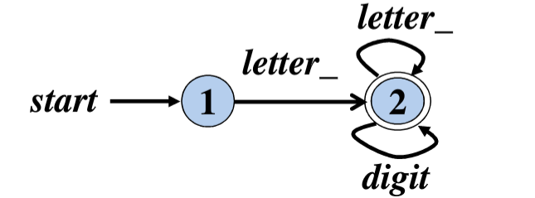
2.运算符转换图：
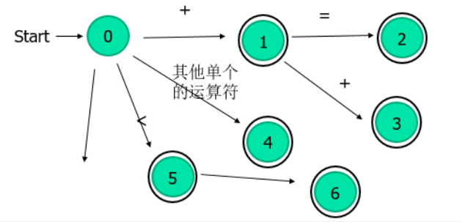
3. 界符转换图：
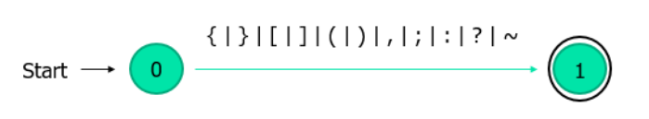
4. 常数转换图：
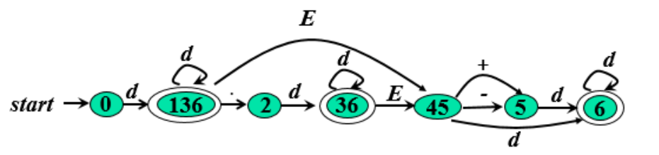
5.注释转换图：
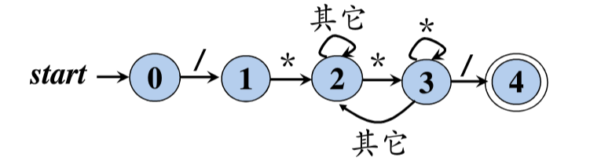

三、系统设计 |  |  |  |  |  |  |  |  |  | 得分

要求：分为系统概要设计和系统详细设计。
（1）系统概要设计：给出必要的系统宏观层面设计图，如系统框架图、数据流图、功能模块图等以及相应的文字说明。
1.系统框架图：
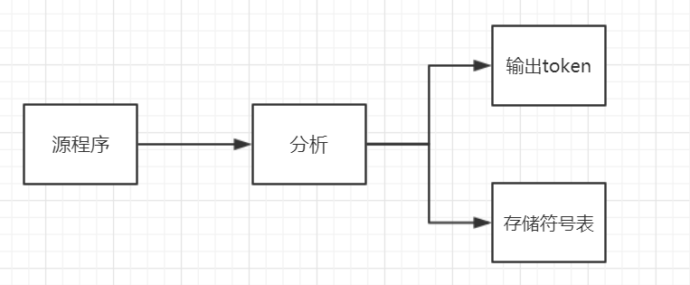
系统的框架就是先分析源程序，然后进行分析，最后输出token和符号表。
2.数据流图：
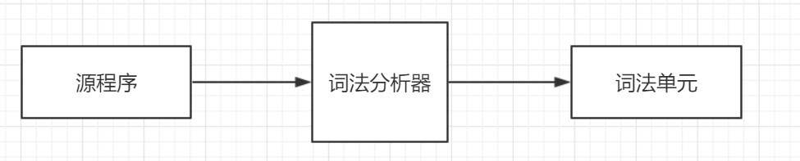
数据流是从源程序到词法分析器最后以词法单元的形式输出，留给语法分析用。
3.功能模块图：
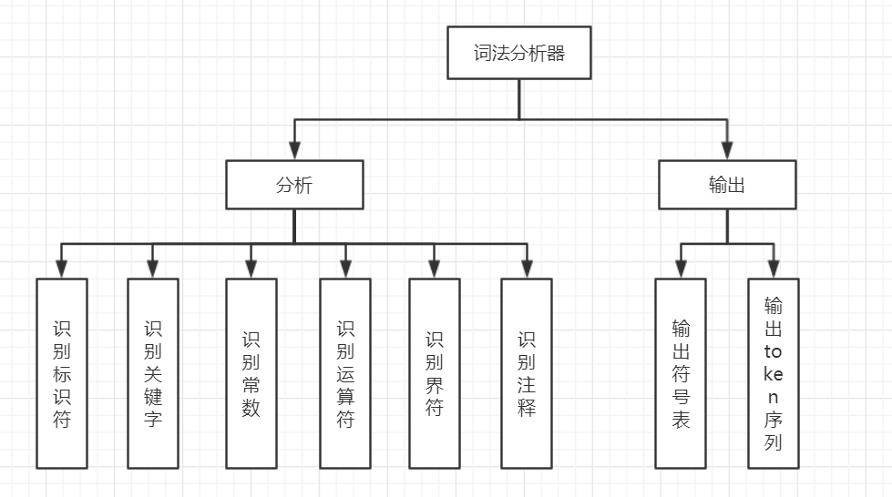
主要功能包括两部分：分析和输出，分析就是利用自动机进行识别；输出识别出来的词法单元。

（2）系统详细设计：对如下工作进行展开描述
- 核心数据结构的设计
主要包括：
1. token ：
public class Token {
private String word;
private String code;
private String value;
}
存储每一个单词及其种别码，如果是标识符，value存储的是其在符号表中的入口。
2. Map：
private static Map<String, String> KEYKIND; // 编码
static {
KEYKIND = new HashMap<String, String>();
KEYKIND.put("(", "SLP");
KEYKIND.put(")", "SRP");
……
}
存储所有的关键字、运算符、界符……
3. List:
private static List<Token> tokenList = new ArrayList<Token>();
存储token序列

- 主要功能函数说明
- 读取源码文件：
public static String readFile(String fileName)
该函数将输入的源码文件中全部的符号存储在一个字符串中，返回这个字符串。
- 词法分析器入口
public void parser()
分析词法的函数。
- 处理以不同类别符号开始的单词
public int dealStartedDigit(int i)
输入每个单词的开始字符在整个符号串中的位置（下标），输出该单词最后一个字符的位置（下标）。期间，识别出相应的单词后，调用对应的处理函数。

- 程序核心部分的程序流程图
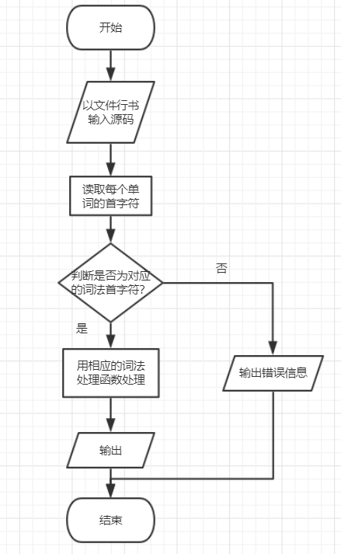

四、系统实现及结果分析 | 得分
要求：对如下内容展开描述。
- 系统实现过程中遇到的问题；
- 针对某测试程序输出其词法分析结果；
- 输出针对此测试程序对应的词法错误报告；
- 对实验结果进行分析。
注：其中的测试样例自行产生。
（1）
如何构造自动机并根据自动机实现词法分析？
虽然分析的时候需要先构造自动机再进行分析，但是写程序，可以直接写分析，没必要一定要有自动机再分析，只要功能实现了即可。
（2）
测试程序：
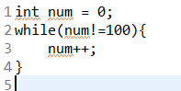
输出的词法结果：
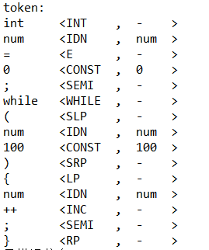
符号表中的信息：
- 错误报告：
测试程序：
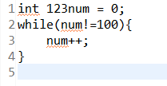
输出：
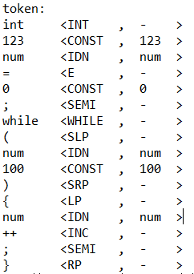
错误报告：
（4）实验结果分析
在输入源程序后，设计的词法分析器能够根据不同的判断依据，将程序中的各个种类的单词识别出来，并且赋予不同的种别码；同时，将所有标识符放到符号表中，并在token中记录该标识符在符号表中的入口。
在程序出错时（输入的词法不符合规定），词法分析器能够输出出错的行数和大概位置，并利用恐慌模式，继续处理下去。
指导教师评语：

日期：

